**Міністерство освіти і науки України**

**НАЦІОНАЛЬНИЙ ТЕХНІЧНИЙ УНІВЕРСИТЕТ УКРАЇНИ**

**“КИЇВСЬКИЙ ПОЛІТЕХНІЧНИЙ ІНСТИТУТ”**

**Кафедра прикладної математики**

**ЕТАП №3**

«Рішення контрольних прикладів

РОЗРАХУНКОВО-ГРАФІЧНОЇ РОБОТИ»

з дисципліни: «Програмування» 1-й семестр

на тему: «Програма обчислення чисельного значення похідної»

Виконав: Чорний Дмитро Станіславович

Група КМ-02, факультет ФПМ

Керівник: Олефір О.С.

**Київ-2020**

**Програма чисельного диференціювання**

Для початку нагадаємо основні правила знаходження похідних:

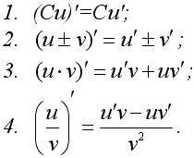

Також нагадаємо основну таблицю похідних:

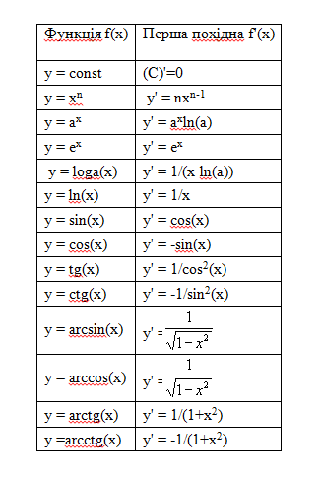

Приклад 1

Знайти похідну функції: $f\left(x\right)=x^{3}+2x^{2}-3x+5$

За властивості лінійності похідною, отримаємо:



Далі скористаємося таблицею похідних елементарних функцій:



Отже, отримуємо відповідь:



Приклад 2

Знайти похідну функції: $f\left(x\right)=arctgx+2lnx$

Похідна суми дорівнює сумі похідних і винесемо константу в другому доданку:



Далі скористаємося таблицею похідних елементарних функцій:



Отже, отримуємо відповідь:



Приклад 3

Знайти похідну функції: $f\left(x\right)=\frac{lnx}{x^{2}}$

За правилом диференціювання маємо:



Застосовуючи таблицю похідних для степеневої і логарифмічною функцій і перетворюючи отриманий вираз, отримаємо:





Отже, отримуємо відповідь:



Приклад 4

Знайти похідну функції: $f\left(x\right)=\frac{1}{\sqrt{x ∙}e^{x}}$

Уявімо задану функцію у вигляді ступеня з негативним показником, тобто За правилом диференціювання складної функції, спочатку візьмемо похідну від початкової функції, як від степеневої:



Далі враховуючи правило диференціювання добутку двох функцій, отримаємо:



Знайдемо необхідні похідні, використовуючи таблицю похідних:



Перетворюючи отриманий вираз, остаточно отримаємо:

Отже, отримуємо відповідь:

